导语
凯石工场移动平台：

官方微博：
凯石财富工场


官方微信：
凯石财富知音订阅号

2015年全球经济缓慢复苏，流动性预计仍较为充沛，美国、欧洲、新兴市场均呈机会与风险交织的局面，其中又以美联储加息预期的搅动因素为重。2015年上半年将是海外市场不确定性较强的时间阶段，至下半年若加息预期兑现方可将波动风险降低。从QDII基金的配置角度，我们建议投资者在2015年一季度，将防范风险、分散投资放在首位，适度降低美国市场相关基金的比重，同时进一步提升对港股品种的配比至基金组合的核心地位，力求准确把握香港市场2015年初的阶段性机遇。
建议关注基金包括：港股品种中主动选股能力较强的富国中国中小盘，跟踪恒生指数与恒生国企指数的华夏恒生ETF、嘉实恒生中国企业，以及投资范围分散于亚太多地区的博时大中华亚太精选。美股类别中鉴于成长性极佳的科技股有盈利支撑、房地产板块复苏较为明确，可保留国泰纳斯达克100指数基金、鹏华美国房地产基金。
一、QDII基金2014年度收益情况
“美股美房”大丰收，商品基金遭重挫
        - 回顾2014年，全球股市分化加剧。纳斯达克100与标普500今年涨幅分别达到19.24%和12.63%，好于欧洲STOXX50（3.81%）、日经225（9.31%）和恒生指数（0.18%）。美国继续成为全球表现最好的成熟市场，欧洲市场受制于通缩和经济压力而反弹幅度有限，亚太及新兴市场基本企稳回升，其中港股略显尴尬——由于受到“占中”等事件性影响，恒生指数既没有与稳健的美股走势相关，也没有与四季度蓝筹逆袭的A股形成共振。大宗商品方面，经济基本面支持美元强势导致黄金等贵金属价格大幅波动，沙特原油产量增长等原因造成能源、油气等资源品价格出现较大跌幅，且目前尚未见到止跌企稳迹象。
        - QDII基金在2014年的表现同样分化明显。截至12月25日，凯石工场研究覆盖的85只QDII基金平均收益微涨1.30%，不同类别涨跌互现。投资美国市场的品种大幅领先，其中凯石工场今年以来始终强推的美房地产类、跟踪纳指类基金表现最为抢眼，佼佼者包揽了业绩前5名：以投资成熟市场房地产信托为主的诺安全球收益不动产（30.72%）、广发美国房地产（27.94%）、鹏华美国房地产（20.93%）和嘉实全球房地产（18.60%）依次位居前三甲和第五名，跟踪美国科技类成长股的国泰纳斯达克100（18.78%）位居第四。随后的是国泰纳斯达克100ETF、华安纳斯达克100、广发纳斯达克100与投资欧美医疗保健行业的广发全球医疗保健等基金，全年收益皆超过15%。此外，跟踪标普500指数的几只基金也斩获了超过10%的年回报。而大宗商品的颓势直接影响了投资油气、黄金、商品类的QDII，全年净值折损严重，排名普遍靠后，垫底者甚至跌幅超过30个点。
图表1： 2014年度市场指数及各类型QDII基金涨跌（截至12月25日）
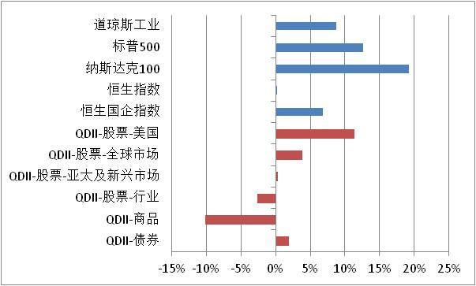
来源：凯石财富工场 Wind数据
二、QDII基金2015年度投资策略
1、2015年展望：全球缓慢复苏，美国一枝独秀
        - 当前各国经济复苏程度相差较大，大多数国家依旧深陷疲软泥淖，仅剩美国一枝独秀。10月，IMF将2014年全球增速由前值3.4%下调至3.3%，将2015年增速预期由4.0%下调至3.8%，并警告经济下行风险加剧，多数经济体仍需将“保增长”作为首要任务。IMF此番下调了欧元区、日本和新兴市场的增长预期，但上调了美国2014年经济增速预期0.5个百分点至2.2%，潜在增速约2.0%，并表示美国和英国是所有的经济体中成功复苏并取得良好增长的国家。凯石工场预计，2015年全球主要经济体景气分化的局面还将持续，美国则步入更高速增长轨道。但美联储加息预期将为明年特别是上半年美股走势注入更大波动性，届时也将是全球市场不确定性较强的时间段。
美国：经济回升明确，警惕加息风险
        - 美国经济回升的势头目前更为确定，并大概率贯穿整个2015年。美国第三季度GDP终值5.0%超预期，不仅创十一年以来新高，且过去两月GDP已持续运行在4%以上；分项数据中消费者支出、企业投资支出及联邦支出均获大幅上调。同时，11月份的通胀率走低、非农就业冲高。诸多数据综合反映出美国高质量的经济增长，即便第四季度环比增长大幅下滑，2014年同比增长依然达到超预期之高。
          - 制造业继续扩张但速度放缓：Markit美国12月PMI降至53.7，为11个月以来最低值。其中产出分项指数初值降至54.7，创1月份以来新低；就业分项指数初值大幅放缓至52.8，创7月份以来新低，但仍然保持着连续第18个月扩张。产出和就业数据疲软，仅能表明扩张速度较全年超常的强劲势头有所放缓，当然数据的警告也不容忽视：美国第四季度的制造业水平恐将拖累经济增速。
          - 就业市场广泛复苏：11月份美非农就业数据人数32.1万，远超预期的23万，创2012年1月以来新高，而目前劳动力市场的连续改善走势也是七十年以来最长的。此外，失业率在11月维持在5.8%的六年低位。久不见涨的平均时薪也环比增长0.4%，创去年6月以来最大涨幅。今年至今就业市场平均每月非农岗位新增23.9万个，这是15年来美国经济最好的表现。值得注意的是，美国就业市场的复苏十分广泛，作为就业引擎的小企业为美国创造了大半就业岗位。制造业新增就业岗位28万个，创2012年7月以来新高，医疗企业雇佣状况也十分抢眼。
          - 消费者信心高涨：劳动力市场的强势扩张和工资的温和上涨提振了消费者信心，12月密歇根大学消费者信心指数终值93.6，创2007年1月以来最高，意味着当前美国消费者信心水平已超越了金融危机之前的平均水平。消费者信心高涨令消费信贷在2014年显著增长，上半年尤其突出，4月单月净增长261亿美元创2006年来最高，下半年由于加息预期升温使得增速略有回落，但依然保持在高位。
          - 新屋开工连续三个月超百万户：11月新屋开建数减少1.6%，年化从10月份的105万幢下降至103万幢；营建许可减少5.2%，从10月份的109万幢下降至104万幢。虽增长不及预期，但10月数据普遍上修，且11月新屋开工年化户数连续第三个月保持100万户以上。整体而言，新屋开工的趋势仍指向复苏，与房产市场好转的形势一致。
          - 油价抑制通胀：因汽油价格大跌，季调后的美国11月CPI下降0.3%，为2008年12月以来最大跌幅；较去年同期涨1.3%，为九个月来最低升幅。美联储发布声明，将目前通胀下滑的趋势视为暂时情况。但目前看来，原油价格的持续暴跌可能将继续抑制整体通胀水平。
图表2：美国GDP增速 |  | 图表3：美国企业利润增长形势
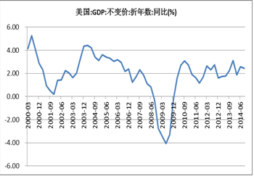 |  | 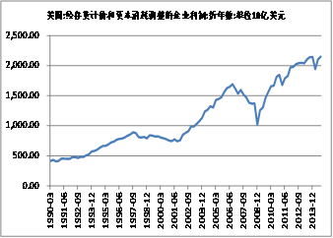
来源：凯石财富工场 wind
        - 风险点：美联储加息将抑制美股2015年上行空间，并有可能在上半年、特别是二季度引发较大波动。随着美国经济复苏稳固，市场对美联储加息预期趋强。12月17日美联储发布本年度最后一份货币政策决议声明，维持联邦基金利率目标区间在0~0.25%不变，同时表示将在货币政策正常化的启动问题上“保持耐心”，此举引发市场对加息步伐将提速至2015年年中的推测。然而全球经济落后于美国的形势提高了美联储加息决策的复杂性，让市场难以捕捉准确信号。待到加息预期兑现，美股或将再度迎来投资时机。
          - “保持耐心”一说与2004年6月加息前所采用的措辞颇为相似：2004年1月28日，美联储在货币政策会议上改变“将在相当长一段时间内”维持低利率的承诺，称将在退出宽松措施时“保持耐心”，尔后美联储旋即于当年6月加息至1.25%。
        - 对市场而言，加息不仅将进一步支撑美元并打压黄金价格，且会提升美债收益率、压缩企业盈利，进而限制美国股市的上行空间。美联储加息时间的不确定性，恐将为明年美股注入更大的波动性。因此对于QDII投资者，美国进入加息周期是2015年最需警惕的风险点。
        - 大环境也令美国股市2015年涨幅难再创新高。自2008年11月美联储开启QE1至今，美股进入五年大牛市。而眼下包括美国在内的全球市场均正在进入低通胀、低利率、低成长的低回报环境，未来美股收益料将难以超越过去五年。
欧洲：迎来宽松周期，危机伴随复苏
        - 2014年，欧元区GDP增速由衰退重回增长，但由于高失业率、银行信贷不足、地缘政治风险、各成员国发展不均等原因，复苏仍较为脆弱。展望2015年，欧洲经济将延续缓慢复苏，考虑到欧元走弱以及德国经济逐步稳定的带动作用，经济增度有望比今年略有提高。IMF预测，2015年欧元区经济将增长1.3%。在经济弱企稳、通缩威胁挥之不去的大环境中，2015年欧洲将迎来宽松大周期：在2014年欧央行定调宽松货币政策的基础上，明年将是全面付诸行动并产生效果的一年。
        - 从积极层面看，部分欧洲制造业企业将受益于欧元贬值和出口增长，原油价格走低亦将利好欧元区经济。此外，欧央行近期出台的宽松货币政策将在2015年产生效果，若2015年第一季度经济数据不理想，则欧央行有望加大刺激力度，如QE政策全面落地、购买欧元区成员国国债等。同时，欧元区各国政府有可能加快结构性改革步伐，从而为经济长远增长提供内生动力。因此，2015年欧元区经济有望保持缓步复苏态势。
          - 欧元区制造业活动小幅回升：欧元区12月制造业PMI初值50.8，创5个月新高，服务业PMI初值51.9、综合PMI初值51.7，均高于预期及前值，同创2个月新高。但欧元区核心国家表现不佳，回升主要受其他国家表现提振：德国12月综合PMI初值创18个月新低，而法国私营部门经济活动已经连续8个月低于50枯荣线；其他国家经济活动平均增速则创5个月新高。
          - 欧盟加快统一财政的经济复苏计划：11月底欧盟委员会宣布了以少量政府资金调动3150亿欧元私人资金的投资计划，希望促使欧盟经济恢复增长、创造更多就业机会。投资计划由三部分组成：一是建立总额210亿欧元的欧洲战略投资基金(EFSI)，以在2015~2017年间带动至少3150亿欧元的私营部门投资；二是EFSI与欧盟相关援助计划配合，共同建立一个可信的项目平台，引导私营部门将资金投向最需要的领域；三是为吸引更多投资，制定路线图，改善商业环境和融资条件，取消限制投资的行业法规。
        - 风险点：欧洲陷入新一轮危机的风险并未完全消除。抗通缩成为欧元区2015年首要政策考量，虽然欧洲已开启了货币宽松政策，但毕竟力度有限。人口老龄化和结构改革迟缓仍将拖累经济上行空间；最困扰欧元区的高失业率问题2014年并未得到缓解，失业率仍高达10%以上，而这一局面有可能延续数年之久。而与此同时，欧元区仍要向希腊等国继续提供援助。此外IMF指出，地缘政治风险自今年春季以来已经恶化，恐怕会导致乱局蔓延，乌克兰危机更使状况雪上加霜。可以说，2015年的欧洲经济体复苏与风险同在。
新兴市场：明年蕴藏契机，港股或将发力
        - 2014年新兴经济体增速多有放缓，在全球需求低迷、美元强势的背景下持续存在下行压力，而经济结构相对均衡的中国A股则全年收涨45.21%（截至12月25日）。IMF下调了新兴市场2014年经济增长预期0.2个百分点至增长4.4%，下调2015年增长预期0.2个百分点至4.0%，但维持中国2014年GDP增长预期在7.4%不变。2015年，中国将继续深化经济结构改革，推出的宽松货币政策和财政措施等也有望在实体经济上初现成果。
          - 2014年“金砖国家”中，中印两国股市收涨，上证指数、孟买SENSEX30分别上涨45.21%、28.52%（截至12月25日）；而巴西、俄罗斯股市却分别下跌1.20%和47%。这主要因为巴西和俄罗斯的产业结构较为单一，经济受制于石油等能源价格变化；俄罗斯更受到油价下跌和西方制裁的双重打击，引发卢布疯狂贬值，尽管俄采取多种途径救市才逐渐稳住汇率，但资本外逃的大趋势在未来难以改变。
        - 风险点：市场普遍担心美元走强将加重新兴经济体债务负担，并拖垮其中不能受益于能源价格下跌、经济结构单一国家的经济，因为上世纪90年代亚洲金融危机和80年代拉美经济危机均由美元升值引发。因此2015年新兴市场债务危机会否在某国引爆，并产生连锁反应殃及债市、股市，将会是明年新兴市场的系统性风险之一。不过，由于当前各新兴经济体实行的浮动汇率制有风险缓释的效应，且各国资产负债状况相对良好，我们认为在美元走牛阶段新兴市场再度爆发群体性危机的悲剧不会重现。另值得警惕的是，2015年上半年特别是二季度，随着美联储预期加息时点的临近，包括新兴市场在内的全球金融市场的风险都会有所增加。而到了下半年，若联储已着手开始加息，反而能将不确定性降低。
图表4：新兴市场经济体GDP同比增速（季） |  | 图表5：金砖国家与美国的比较
来源：凯石财富工场 wind
        - 在新兴市场当中，凯石工场依旧看好港股2015年的表现，并建议投资者作重点布局。尽管2014年至今始终陷入盘整，沪港通引发的反弹又过于短暂，但我们分析认为港股在2015年面临几大利好，其投资机遇不容错过：
        - 第一，2015年全球的流动性宽松将助推港股走势。因欧元区等地经济不振，全球宽松环境有望保持相当一段时间，且有可能施行更大规模的宽松货币政策。就中国来看，近期出台的房地产贷款标准放宽、央行降息等举措均表明政府的宽松意图；2015年中国经济依然面临压力，通胀水平大概率将维持低位，因而财政政策和货币政策都有望更加积极。
        - 第二，中国经济有望筑底企稳，为港股带来支撑。2015年是中国经济转型的关键一年，我们预计起初经济的下行压力将依然延续，增长目标有望下调，但在改革政策的强劲推动下，经济结构的转型升级将会陆续进入实质阶段。未来随着过剩产能的加速淘汰，以及政府对于新兴产业的大力扶持，结构转型和产业升级将有望增强经济增长的内在动力，助力总体经济实现筑底企稳和可持续增长，并带动香港市场的繁荣。2015年A股牛市已是大概率事件，届时将有望打开港股市场的上涨空间。
        - 第三，沪港通效应的发酵和深港通等预期。沪港通启动月余，出现了阶段性的“沪强港弱”局面，主要由于内地市场牛市起步，低估值股票吸引香港及境外市场资金转入，而“南下”资金因内地设置50万元投资门槛阻挡多数散户而遇冷。前瞻地看，沪港通是人民币国际化的出口之一，是基于两地股市联通的制度构建，其影响力远不止目前所见。未来如果A股能够进入MSCI全球指数，那么沪港通带来的机会将会显著提升，届时海外资金也会跟踪这一指数进行资产配置，无疑将增加沪港通的资金流。此外深港通启动的呼声也越来越高，有消息称最快将于2015年中旬开通，这将成为港股明年的又一大利好预期。
        - 第四，港股估值优势渐显。历经五年多的震荡市，港股目前的估值无论横向还是纵向相比均偏低，未来存在估值修复动力。根据港股的盈利预测，现在港股的排名为亚洲及新兴市场的最前列，其低估值已引发部分券商将港股评级上调至“增持”，并预计香港今明两年的经济增长率有望高于大部分亚太国家和地区。
        - 风险点：升值的美元将在流动性方面给港股带来一定压力。近期资金从新兴市场流出的态势仍然在持续，压制了港股走势。在美联储走上货币正常化道路之际，投资者应时刻关注全球资金的流向，警惕美元升值对于港股市场风险溢价的不利影响。此外，12月以来国际石油价格和以俄罗斯卢布为首的新兴市场货币双双暴跌，外围风险高企将在未来继续对港股行情构成威胁。中国的政策红利会否“后劲不足”、进而引发中资板块获利了结也是投资者亟需关注的焦点。
大宗商品：下跌空间不大，存在阶段性机会
原油波段机会，时点尚难预测
        - 国际能源署下调了对2015年需求增长的预期，体现出市场的悲观情绪。在供给端，美国原油库存数据超预期，而沙特等重要产油国坚决不减产；在需求端，全球经济特别是中国等新兴经济体的增速放缓，减缓了原油需求。此外，原油市场也受到了原油开发成本降低的冲击：据分析，目前在引入的石油开发新技术与服务产能扩张，导致原油开发成本下降5%~15%。这些因素均制约了原油长期价格的走高。
        - 凯石预期2015年大宗商品价格在美元指数步入上升通道之后，整体将维持低位震荡趋势。但我们同时认为，目前国际油价下跌空间已经不大，2015年有可能阶段性回升，明年或存在较明显的阶段投资机会，只是时点目前尚难判断，故建议投资者在一季度操作上回避、战略上关注。
        - 尽管随着美元走强、全球需求下滑及页岩油远景压低原油长期均衡价格，原油大幅回升无望，但目前原油属于超跌，鉴于海湾产油国的财政和国际收支平衡点位最低是60~80 美元，原油超跌并非长久之局。我们预计，2015年将有几大因素联手“狙击”油价下探：地区边缘政治冲突加剧影响到原油的产能、运输进而推升油价，美联储延期加息引发美元下行，中东国家财政危机迫使OPEC限产而对油价形成支撑，美国对俄政策的调整，等等。因此，2015年度能源类投资将迎来阶段性机遇，介入时机尚待观察。
黄金有望“逆袭”
        - 2013年，黄金市场结束了长达十三年的大牛行情，年度累计下跌近30%；紧接着经历了一整年的跌宕起伏，金价在2014年尾再次回到了年初时的行情。2015年，黄金依旧面临极大压力：美国经济有力复苏削弱了避险需求，加息预期催涨美元中长期走强信心，全球通胀数据继续低迷降低黄金对冲价值。不过我们倾向于认为，金价目前已然筑底，进一步下行空间有限，同时一些积极因素有望悄然支撑金价上扬，故2015年或有可能成为贵金属的“逆袭”之年：
        - 新兴市场对于实物黄金的需求不容忽视，实物黄金市场在历经2014年下滑后或将出现复苏迹象；作为传统黄金消费大国，印度政府放松了黄金进口，而中国作为全球第二大黄金消费国，2015年亦可能为金价反弹做出相当贡献。由于低廉的金价对中印两国消费者极具吸引力，因此明年金价有可能伴随实物金的需求走强而反弹。更值得注意的是，正如2014年一度局势紧张催涨金价，地缘政治冲突加剧的可能性将继续成为2015年刺激黄金避险情绪升温的最大助力。此外，美联储延期加息的预期也有可能打断贵金属价格的下行进程。
图表6：黄金走势（2007年3月以来） |  | 图表7：美元指数与原油价格（2007年12月以来）
来源：凯石财富工场 wind
2、2015年度QDII投资策略：港股主打，分散投资
        - 2015年全球经济缓慢复苏，流动性较为充沛，美国、欧洲、新兴市场均呈机会与风险交织的局面，其中又以美联储加息预期的搅动因素为重。前已叙及，2015年上半年将是海外市场不确定性较强的时间阶段，随着加息时点的临近，全球金融市场的风险均有可能加大，至下半年若加息预期兑现方可将波动风险降低。从QDII基金的配置角度，我们建议投资者在2015年特别是一季度，将防范风险、分散投资放在首位，适度降低美国市场相关基金的比重，同时进一步提升对港股品种的配比至基金组合的核心地位，力求准确把握香港市场2015年初的阶段性机遇。此外，2015年当中还可择机布局大宗商品类基金的投资，实现分散风险的同时分享阶段收益。
2015年一季度QDII基金投资建议：
1、港股：增配至组合核心，把握阶段机会
        - 凯石工场看好港股2015年的表现，并建议投资者作重点布局。2015年香港市场面临全球流动性宽松、中国经济筑底企稳、沪港通效应发酵和深港通预期等利好因素，且港股历经五年震荡，已经具备相当的估值优势。前瞻地看，沪港通是人民币国际化的出口之一，是基于两地股市联通的制度构建，其影响力远不止目前所见。未来如果A股能够进入MSCI全球指数，那么沪港通带来的机会将会显著提升，届时海外资金也会跟踪这一指数进行资产配置，无疑将增加沪港通的资金流。此外深港通启动的呼声也越来越高，有消息称最快将于2015年中旬开通，这将成为港股明年的又一大利好预期。除“港股通”相关概念引发的投资机遇之外，港股市场目前有不少成长性好、基本面优良的中小市值股票蕴藏机会，而规模较小的QDII基金最有动力去挖掘其中的牛股。一旦市场风格转向中小盘，基本面优秀的公司股价有望在短期贡献可观的涨幅，现在正是港股QDII基金“等风来”的时候。我们建议，关注港股QDII中主动选股能力较强的富国中国中小盘，跟踪恒生指数与恒生国企指数的华夏恒生ETF、嘉实恒生中国企业，以及投资范围分散于亚太多地区的博时大中华亚太精选。
2、美股：适度削减以防风险
        - 美国经济系统内的正反馈效应仍在持续，在通胀水平尚低的情况下，周期前景有望在2015年持续处于较为乐观的攀升阶段。然而进入强周期的美国经济亦是把“双刃剑”，可能引发的提前加息预期恐将成为搅乱市场的最显著风险因素。鉴于此，我们建议投资者可以考虑在目前美股走高时实现一部分基金的获利了结，而不要急于加码，即适度降低美股QDII在基金组合中的比重。等到2015年加息前景更加明朗，或者美股出现较大幅度回调的时候再度买入。鉴于成长性极佳的科技股有盈利支撑、房地产板块复苏较为明确，跟踪纳斯达克100指数以及美国房地产相关基金可作为保留品种。具体推荐国泰纳斯达克100指数基金、鹏华美国房地产基金。
牛基推荐：富国中国中小盘基金、华夏恒生ETF基金、嘉实恒生中国企业基金、博时大中华亚太精选基金、国泰纳斯达克100指数基金、鹏华美国房地产基金、
        - 富国中国中小盘(100061)：采用主动管理模式，重点投资香港市场中具有中国概念的优质中小盘股票进行投资。中小盘股票成长空间大，且在香港市场往往存在估值洼地，因此往往能为长期投资者带来超额收益。基金经理自下而上选股能力表现出色，重点投资标的符合中国经济转型和改革方向。
        - 华夏恒生ETF(159920)：华夏基金旗下首只跨境ETF基金，采用组合复制策略及适当的替代性策略，紧密跟踪香港恒生指数。标的指数汇集了香港本地、中国内地以及海外众多的龙头公司。在金融、能源占比相对较高，服务业、原材料业占比相对较少，成份股共48只，含8家“重量级”蓝筹股（三大银行+三桶油+中国移动+汇丰银行占比合计51.71%）及香港本地龙头企业，如长江实业、和记黄埔等；也包括中国内地“新贵”如腾讯控股。
        - 嘉实恒生中国企业(160717)：标的指数为恒生中国企业指数，该基金以拟合、跟踪标的指数为原则，进行被动式指数化投资。该基金在今年7月份以8.81%的收益率获得QDII-亚太及新兴市场类别之首。
        - 博时大中华亚太精选(050015)：采用“核心-卫星”配置策略，“核心”指基金资产的40%~75%投资于大中华地区企业，包括中国大陆、港、澳、台地区企业在境外发行的股票及其他衍生产品。“卫星”指基金资产的20%~55%投资于日本、韩国、澳大利亚、新加坡、印度等众多亚太国家或地区企业在亚太区证券市场发行的股票等。主要采取“自下而上精选个股”和“价值策略为主，成长策略为辅”的股票投资策略，辅以金融衍生品投资进行套期保值和汇率风险规避。
        - 国泰纳斯达克100(160213)：跟踪美国纳斯达克100指数，股票资产主要采取完全复制法，追求跟踪误差最小化。纳斯达克100指数成分股均具有高科技、高成长和非金融的特点，是美国科技股的代表，权重最大为苹果电脑，另包括脸书、微软、谷歌、英特尔等。
        - 鹏华美国房地产(206011)：投资对象以美国房地产信托投资基金(REITs)、房地产行业股票和在美国市场上市交易的REIT ETF基金为主。选择投资对象主要参考投资标的资产质量、现金流稳定性及管理层能力等指标。组合中也少量投资房地产行业股票，目的是把握阶段性机会，对REITs投资作有益补充，并降低组合整体波动性。
图表8：富国中国中小盘基金(100061) |  | 图表9：华夏恒生ETF基金(159920)
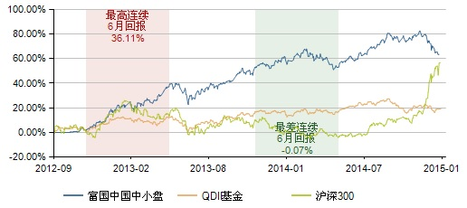 |  | 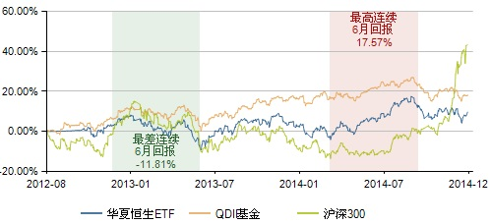
来源：凯石财富工场 wind
图表10：嘉实恒生中国企业基金(160717) |  | 图表11：博时大中华亚太精选基金(050015)
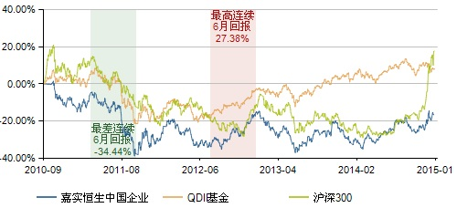 |  | 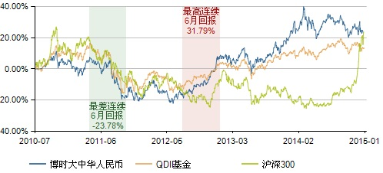
来源：凯石财富工场 wind
图表12：国泰纳斯达克100指数基金(160213) |  | 图表13：鹏华美国房地产基金(206011)
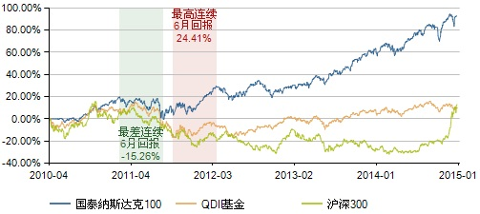 |  | 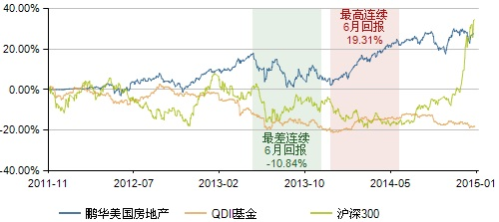
来源：凯石财富工场 wind

特别声明：
本报告中的所有内容版权均属上海凯石财富投资管理有限公司（以下简称“本公司”），未经本公司事先书面授权，不得以任何方式修改、发送或者复制本报告及其所包含的材料、内容。所有本报告中使用的商标、服务标记及标记均为本公司的商标、服务标记及标记。如欲引用或转载本文内容，务必联络本公司研究中心并获得许可，并需注明出处为上海凯石财富投资有限公司研究中心，且不得对本文进行任何有悖原意的引用和删改。
本报告是基于已公开信息撰写，其所载资料的来源及观点的出处均被本公司认为可靠，但本公司不保证其准确性或完整性。本报告所载的资料、意见及推测反映本公司于最初发布此报告日期当日的判断，其所指的基金或者其他理财产品的价格、价值及投资收入可能会波动，在不同时期，本公司可发出与本报告所载资料、意见及推测不一致的报告。
本报告所载的除法律或规则规定必须承担的责任外，本公司不对因使用此报告的材料而引致的损失负任何责任。本报告不构成私人咨询建议，也没有考虑到个别客户特殊的投资目标、财务状况或需要。本报告所载的资料、工具、意见及推测只提供给客户做参考之用，并未作为或被是为出售或购买其他投资标的邀请或向他人做出邀请。

